vida animal
Os efeitos da quarentena e o novo normal para os animais
Levantamentos mostram o impacto da pandemia de coronavírus e do confinamento no comportamento de tutores e animais. Como será daqui em diante?
Por Dr. Mario Marcondes - 28 ago 2020

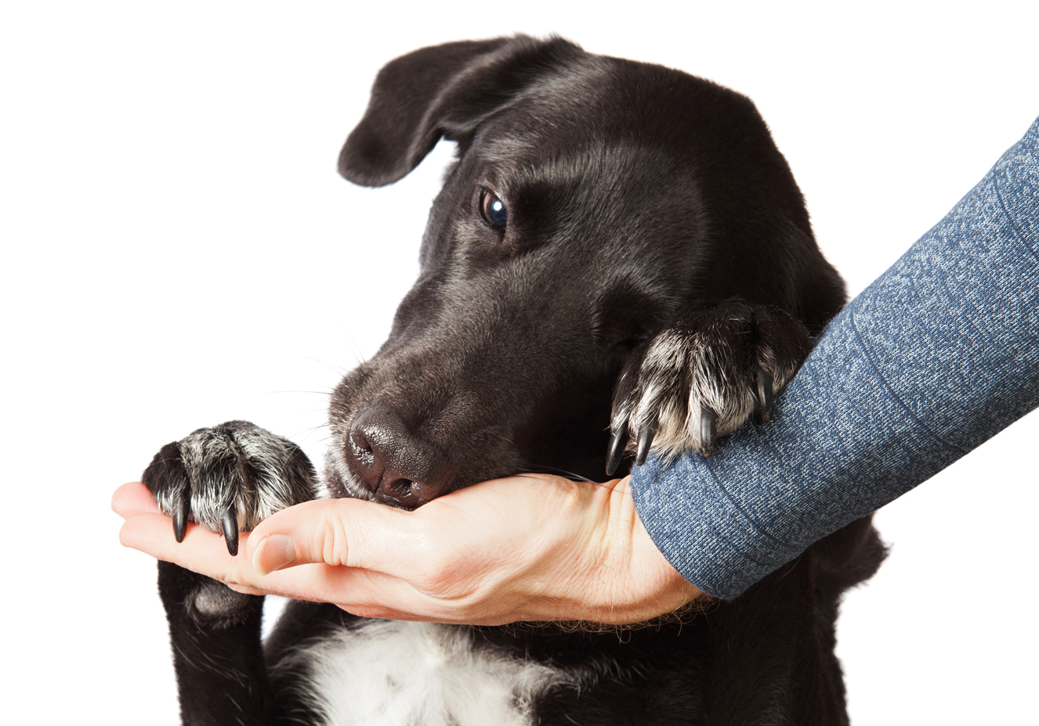
Donos temem que animais fiquem ansiosos ou deprimidos com o retorno presencial ao trabalho.

A chegada do novo coronavírus e a necessidade do isolamento social para as famílias mundo afora desencadearam uma série de mudanças de comportamento. Mas e os pets? O que aconteceu com eles nesse período? Com a quarentena, os animais também se viram mais presos dentro de casa e mais tempo junto aos tutores. Afinal, como isso mexeu com o comportamento deles?
Para responder a essas questões capazes de influenciar o bem-estar de cães e gatos, o Hospital Americano Banfield realizou uma pesquisa com tutores credenciados nesse centro de saúde. O resultado foi surpreendente: 65% dos donos acreditam que passaram a demonstrar mais afeto pelos animais com a quarentena, 45% sentiram que sua felicidade aumentou por estarem mais próximos deles e 39% acharam que estar com os pets nessa fase ajudou a controlar a própria ansiedade.
Tem mais: quase quatro em cada dez entrevistados pensam que seus bichos estão mais felizes por estarem mais perto dos tutores e 33% se veem mais sintonizados com o animal. Quase metade do público que tem um gato afirmou passar a conversar mais com ele — número que ficou em 33% para os donos de cães.
Em relação à saúde, 84% dos participantes dizem estar mais preocupados com o estado dos seus animais e 67% relatam que irão levá-los com mais frequência ao veterinário. A quarentena também teve efeitos colaterais negativos: 33% contam que o animal engordou por estar menos ativo no período.
Pensando no retorno ao trabalho com a flexibilização do isolamento social, quase seis em cada dez entrevistados demonstram preocupação com a ansiedade do seu cão ou gato devido à volta presencial ao emprego e sete em cada dez se ressentem com a perspectiva de ter menos contato com o pet na retomada das atividades. No estudo, 20% dos americanos ouvidos dizem preferir trabalhar próximo ao animal, 21% buscam ajustar a agenda para ficar mais com o pet depois e 10% planejam adotar outro bicho para fazer companhia ao que já é de casa.
E nos lares brasileiros?
Por aqui, o Hospital Veterinário Sena Madureira de São Paulo realizou um levantamento semelhante junto aos tutores paulistanos. A pesquisa detectou que 30% dos animais engordaram por ficarem menos ativos na quarentena e 20% dos donos relatam algum tipo de ansiedade do pet após essa temporada.
Por outro lado, 48% julgam que seus animais estão mais felizes por estarem mais tempo junto aos tutores, 57% pretendem dar mais atenção à saúde do bicho na reabertura e 57% querem ampliar a rotina de atividade física com o pet daqui pra frente.
O hospital notou, ainda, um aumento de 60% na procura por reservas de creche. Isso indica que os tutores andam preocupados com o retorno ao trabalho e pensam em deixar seus animais mais entretidos com atividades de recreação, adestramento e interação oferecidas por esse tipo de serviço. Há, sim, uma inquietação em não deixar os animais desamparados nessa retomada após tanto tempo juntos em casa.

Tanto os dados americanos como os brasileiros demonstram como é importante a companhia dos pets para a saúde mental dos tutores, ainda mais nesse período tão conturbado que atravessamos. E reforçam quanto nossa companhia e atenção são valiosas para nossos parceiros de quatro patas.

CACHORROS DE PEQUENO PORTE JÁ ERAM ANIMAIS DE ESTIMAÇÃO NO IMPÉRIO ROMANO
Essas raças eram semelhantes ao de algumas espécies que conhecemos hoje em dia, como os pequineses e os chihuahuas
FABIO PREVIDELLI PUBLICADO EM 23/03/2020 Revista Aventuras na história
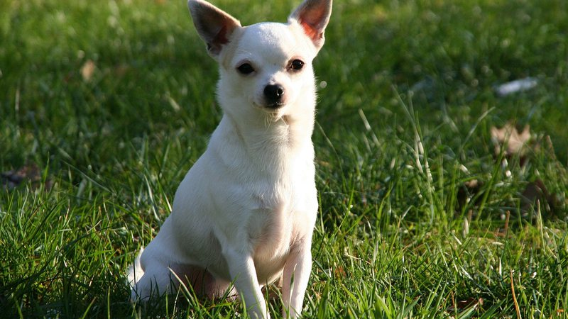Cães de pequeno porte já eram considerados animais de estimação no Império Romano
Uma pesquisa feita por arqueólogos da Universidade de Granada (UGR), na Espanha — que tiveram a ajuda de cientistas do Instituto Andaluz de Ciências da Terra e do Instituto de História da CSIC, em Madri —, revelou que os romanos já tinham cães de pequeno porte como seus animais de estimação há mais de 2 mil anos.
Os especialistas acreditam que esses cães eram semelhantes ao de algumas espécies que conhecemos hoje em dia, como os pequineses e os chihuahuas. A informação foi divulgada nesta segunda-feira, 23, pela equipe da UGR.
A pesquisa apresenta um estudo zoarqueológico, osteométrico, paleopatológico e bioquímico de isótopos, relacionado a vários enterros de cães encontrados na necrópole romana de Llanos del Pretorio, fora dos muros de Roman Cordoba e relacionados a quase setenta enterros humanos.
"Em particular, destaca-se um cachorro pequeno (com pouco mais de 20 centímetros de altura), membros encurtados e nariz achatado, que encontramos em uma cova ao lado de enterros humanos de crianças", explicou Rafael Martínez Sánchez, do Departamento de Pré-História e Arqueologia da Universidade de Granada e principal autor da pesquisa.
A descoberta constitui um dos mais antigos casos reconhecidos de cães micromórficos em todo o Império Romano. Apesar de ser difícil conhecer a aparência externa desse animal apenas pelos ossos — como a espessura do pelo, cor da pelagem ou a morfologia das orelhas — sabe-se que sua estrutura esquelética é semelhante às atuais raças de pequeno porte.
A existência de cães pequenos como animais de estimação é conhecida desde a antiguidade clássica. O fato é corroborado por textos, epigrafia e iconografia, destacou Sánchez. Autores clássicos como Plínio, o Velho e Cláudio Eliano citam o gosto das classes urbanas por esses animais, dos quais até epígrafes funerárias passaram a ser conhecidas não muito diferentes das conhecidas por servos ou escravos amados.

PROPOSTA: Após a leitura atenta dos textos, faça o que se pede.
- Use o grifador de textos ou lápis de cor para destacar os trechos solicitados a seguir:
(vermelho) O que aconteceu com os animais de estimação com a chegada do coronavírus?
(verde) Quais foram os resultados relacionados ao bem estar dos cães e gatos na pesquisa?
(amarelo) Quais foram os resultados em relação à saúde dos pets?
(azul) Como os tutores se sentem com o retorno ao trabalho presencial em relação aos seus animais de estimação?
(rosa) O que pensam os brasileiros fazer com os seus pets com o retorno ao trabalho presencial?

- Escreva um resumo de um parágrafo sobre os animais de estimação no Império romano. Apresente as ideias principais do texto todo. Não será aceita a cópia de um trecho apenas do artigo.

- Na sua casa tem um animal de estimação? Escreva sobre ele. Se não tem, gostaria de ter? Explique por quê.

